

Introducción a la algoritmia

**Breve descripción:**

Es importante reconocer los componentes que forman parte de un problema desde un punto de vista lógico y procedimental, debido a que estos son las bases del análisis y diseño de algoritmos. El presente componente orienta el pensamiento y despierta la conciencia sobre este tipo de análisis, aportando un enfoque metodológico para la solución de problemas.

**Septiembre 2023**

Tabla de contenido

Introducción 3

1. Introducción a la algoritmia 5

1.1. Definición de algoritmo 5

1.2. Pensamiento algorítmico 6

1.3. Solución de problemas y programación 8

1.4. Análisis del problema (entenderlo) 10

1.5. Desarrollo de la creatividad: elementos, modelos, fases y sus objetivos 13

2. Lógica matemática 15

2.1. Componentes de la lógica matemática 15

2.2. Tablas de verdad 17

2.3. Ejercicios de lógica proposicional 22

Síntesis 26

Material complementario 27

Glosario 28

Referencias bibliográficas 30

Créditos 31

Introducción

En la vida cotidiana se deben imaginar, diseñar y planear soluciones a problemas corrientes del día a día, por ende, muchas veces la estrategia “divide y vencerás” es empleada para afrontar la solución a estos problemas, la cual consiste en tomar un problema grande y segmentarlo en pequeños subproblemas (o pequeñas metas) que son más fácil de abordar, y la unión logra la solución a lo inicialmente planteado.

Desde un punto de vista computacional esta estrategia es la más empleada y, los grandes sistemas informáticos son la unión de un conjunto de instrucciones computacionales que resuelven problemas puntuales.

Aquí se propone facilitar técnicas para el análisis de problemas, usando algoritmos que a futuro pueden llegar a ser parte constitutiva de un sistema teleinformático.

1. Introducción a la programación de aplicaciones.



[**Enlace de reproducción del video**](https://youtu.be/7bu6jnb5q8s?feature=shared)

|  |
| --- |
| **Síntesis del video: Introducción a la programación de aplicaciones** |
| En la vida diaria, se utilizan soluciones planificadas para problemas cotidianos, a menudo mediante la estrategia "divide y vencerás", que segmenta un problema grande en subproblemas más manejables. En informática, esta estrategia es fundamental, y los sistemas informáticos se componen de instrucciones que abordan problemas específicos. Se sugieren técnicas para analizar problemas con algoritmos que podrían integrarse en futuros sistemas teleinformáticos. |

# Introducción a la algoritmia

La aplicación apropiada de una serie de pasos detallados puede garantizar una solución correcta de un problema; es así como la programación de computadores o construcción de software se basa en esta práctica.

1. Pasos en la algoritmia básica

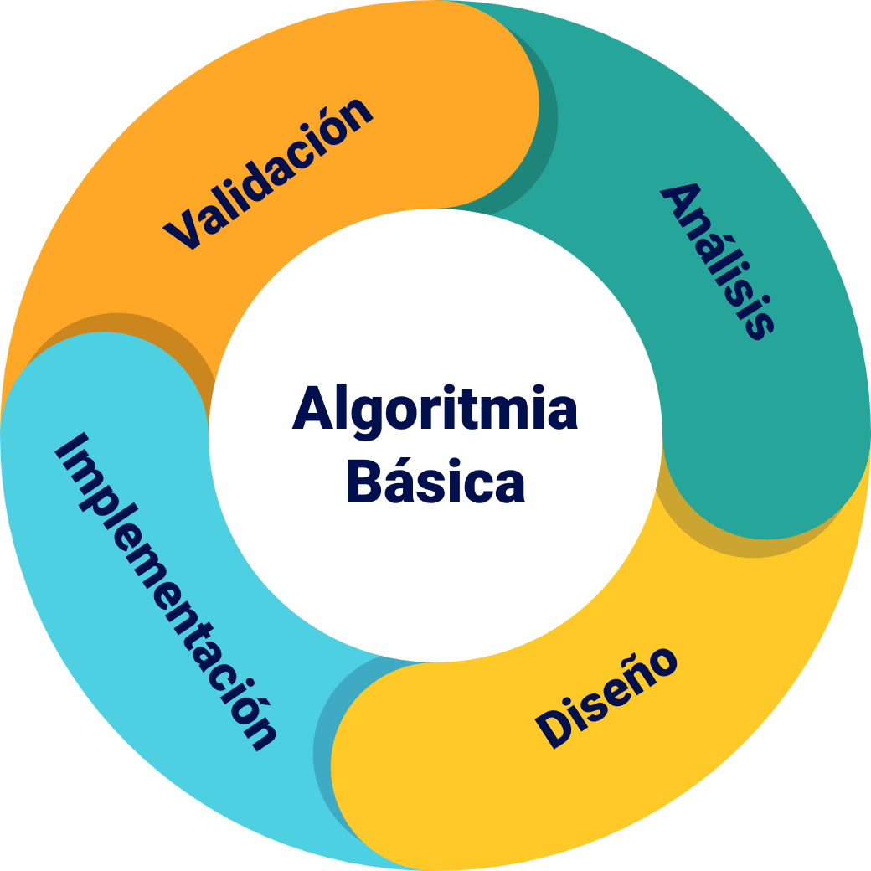

## Definición de algoritmo

Según la Real Academia Española (2020) un algoritmo está definido como un “conjunto ordenado y finito de operaciones que permite hallar la solución de un problema”.

Es importante comprender que computacionalmente las máquinas están en capacidad de hacer unas pocas operaciones matemáticas muy básicas y sencillas, pero también se considera que computan enormes cantidades de estas operaciones en unidades de tiempo muy corto.

Entonces, la solución de un problema utilizando computadoras, fácilmente se puede convertir en una enorme cantidad de pequeñas operaciones matemáticas, tal vez abrumadoras desde el punto de vista humano. Es por eso que se requiere la especialización de conjuntos de operaciones, los cuales se agrupan en pequeños procesos que componen la solución de un problema.

Para ampliar la definición puede visualizar el siguiente video**. ¿Qué es un algoritmo?** <https://www.youtube.com/watch?v=U3CGMyjzlvM>

## Pensamiento algorítmico

Es así como un problema puede ser abordado de varias maneras y aportar la misma solución, pero lo que siempre tendrán en común es que para resolverlo usaron una secuencia de pasos ordenados, por ejemplo, si se pasa una hoja de papel cuadriculado a los aprendices de una clase y se les pide que dibujen un cuadrado sin levantar el lápiz, habrá quienes lo hagan de diferente manera y obtengan el mismo resultado como lo muestra la siguiente figura:

1. Pensamiento lógico y procedimental

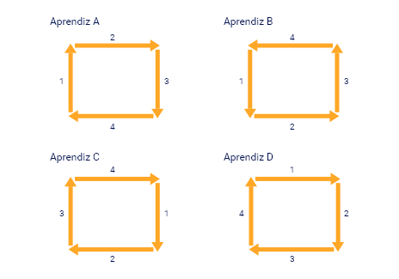

Como se observa en la figura el aprendiz A inició realizando una línea vertical hacia arriba, mientras que el aprendiz B una vertical hacia abajo, o el aprendiz D una horizontal hacia la derecha, y todos los siguientes llevaron a cabo un proceso que les permitió cumplir con la solución al problema planteado, de forma global prácticamente existe una gran cantidad de soluciones al mismo problema.

Al imaginar que el problema es mucho más complejo que el descrito en el ejemplo anterior se concluye que existen tantas soluciones como el enfoque o lógica empleada por cada aprendiz o persona. Pero lo que sí es común en todos los casos es que se realizaron unas fases mentales secuencialmente ordenadas, las cuales son:

* **Primero.** Entender el problema enunciado por el instructor (entender el problema).
* **Segundo.** Escoger una ruta a seguir del rectángulo (hacer un plan).
* **Tercero.** Plasmar en el papel cuadriculado ese plan (ejecutar el plan).
* **Cuarto.** Revisar el resultado y ver que se alcanzó el objetivo (revisar).

Cuando el problema es muy complejo de resolver, muchas veces toca volver y analizar el problema, o trazar un nuevo plan o plasmar ese nuevo plan una y otra vez, revisando los resultados y volviendo a analizar hasta encontrar la solución del problema.

## Solución de problemas y programación

“Los algoritmos son una herramienta que permite describir claramente un conjunto finito de instrucciones"

“En el ámbito de la computación los algoritmos son una herramienta que permite describir claramente un conjunto finito de instrucciones ordenadas secuencialmente y libres de ambigüedad, que debe llevar a cabo un computador para lograr un resultado previsible. Vale la pena recordar que un programa de computador consiste de una serie de instrucciones muy precisas y escritas en un lenguaje de programación que el computador entiende (Logo, Java, Pascal, etc.)” (López, 2019, p. 7).

**Ejemplo 1:** se propone diseñar un algoritmo para apagar una computadora.

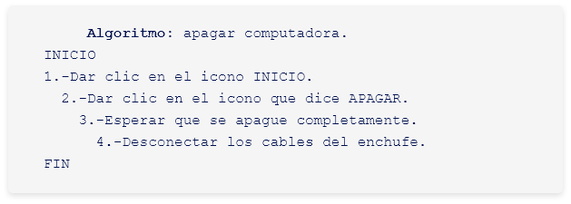

**Ejemplo 2:** se propone diseñar un algoritmo para cargar un celular.

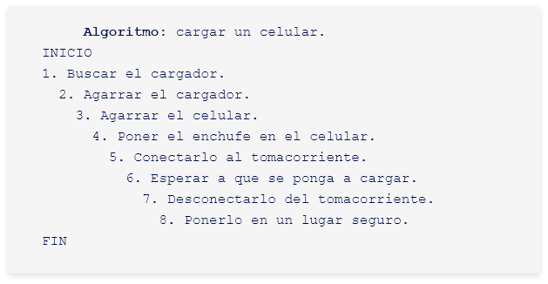

Con base en los ejemplos anteriormente planteados se puede concluir que un algoritmo debe ser:

* **Realizable:** el proceso algorítmico debe terminar después de una cantidad finita de pasos. Se dice que un algoritmo es inaplicable cuando se ejecuta con un conjunto de datos iniciales y el proceso resulta infinito o durante la ejecución se encuentra con un obstáculo insuperable sin arrojar un resultado.
* **Comprensible:** debe ser claro lo que hace, de forma que quien ejecute los pasos (ser humano o máquina) sepa qué, cómo y cuándo hacerlo. Debe existir un procedimiento que determine el proceso de ejecución.
* **Preciso:** el orden de ejecución de las instrucciones debe estar perfectamente indicado. Cuando se ejecuta varias veces, con los mismos datos iniciales, el resultado debe ser el mismo siempre. La precisión implica determinismo. (López, 2009, p. 22)

1. Fases para elaborar un programa de computador

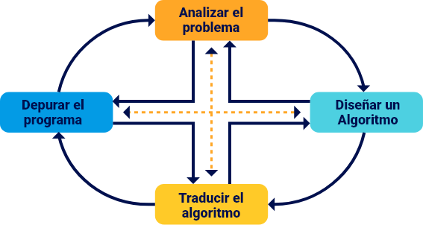

Figura recuperada de Educación básica algoritmos y programación. Guía para docentes, de J. C. López García, 2007-2009, Fundación Gabriel Piedrahita Uribe [www.eduteka.org](http://www.eduteka.org) p. 11.

La figura 3 muestra las fases y sus relaciones en el proceso de diseño de algoritmos de programas informáticos, que están basados en un algoritmo que posteriormente es escrito en un lenguaje de programación.

## Análisis del problema (entenderlo)

Como los programas de computador tienen por objetivo resolver problemas muy puntuales, lo primero que se debe realizar para resolverlos es lograr una mejor comprensión posible de estos.

Para realizar esta actividad se debe:

**Primero.** Formular claramente el problema.

**Segundo.** Especificar los resultados que se desean obtener con la solución.

**Tercero**. Identificar la información disponible en los datos.

* **Formular el problema.** A continuación, algunas preguntas previas a la formulación del problema:
* ¿Es posible definir de forma más clara el problema?
* ¿Qué palabras no son conocidas o se desconoce su significado?
* ¿Se ha resuelto antes algún problema similar?
* ¿Qué información es importante para resolver el problema?
* ¿Qué información no es importante y se puede omitir?

Ejemplo

Don Juan necesita decidir cómo comprar un teléfono celular que cuesta $870.000 de contado o $980.000 a crédito; él tiene $630.000 pesos en efectivo.

Luego de revisar las preguntas previas se puede concluir:

Como el efectivo que tiene don Juan no le alcanza para comprar el teléfono celular de contado, entonces él tiene dos opciones: comprarlo completamente a crédito o también pagar una parte de contado (como cuota inicial) y el resto diferirlo a crédito.

Para poder resolver este problema se debe conocer el número de cuotas en el que difiere si desea pagarlo totalmente a crédito o conocer el número de cuotas y el valor total del celular si se da una cuota inicial de $630.000 pesos.

* **Precisar elementos de entrada.** Otro punto importante en la fase de análisis del problema es determinar cuál es la información disponible, por lo tanto:
* ¿Qué información es importante y necesaria para resolver el problema?
* ¿Qué información no es importante y se puede prescindir?
* ¿Cuáles son los datos de entrada conocidos?
* ¿Cuál es la incógnita o qué se debe calcular?
* ¿Los datos se pueden agrupar en categorías?
* ¿Qué información adicional hace falta para resolver el problema?

Otro elemento a resaltar es el nivel de conocimiento y las limitaciones que se tienen en el ámbito o el contexto del problema que está tratando de resolver. Por ejemplo, si el problema requiere conceptos financieros para entender la naturaleza de los datos, o si es necesario adquirir nueva información y/o poder consultarla, para estar seguros de que es posible tratarla conforme el contexto lo requiera.

* **Precisar resultados esperados.** Para determinar con claridad cuál es el resultado final esperado (o producto) que se quiere obtener es necesario determinar o definir qué resultados se solicitan y, en qué tipo o formato deben estar (mostrados en pantalla, diagramación, orden, etc.). Para ello, es importante tener en cuenta:
* ¿Qué información están solicitando?
* ¿En qué formato se debe entregar esta información?

## Desarrollo de la creatividad: elementos, modelos, fases y sus objetivos

Resolver algoritmos es una actividad que requiere en la mayoría de los casos creatividad por parte del programador, esta es una habilidad que se va fortaleciendo en la medida que se desempeña más y más en procesos de desarrollo de *software.*

Para estimular “el pensamiento creativo propuesto por Resnick (2007) el programador debe imaginar qué quiere hacer; crea un proyecto basado en sus ideas; juega y comparte sus ideas y creaciones con otros para reflexionar sobre sus experiencias y permitirse imaginar nuevas ideas y nuevos proyectos. La espiral genera un proceso indefinido de mejoramiento continuo” (López, 2009, p. 19).

1. Espiral del Pensamiento Creativo diseñada

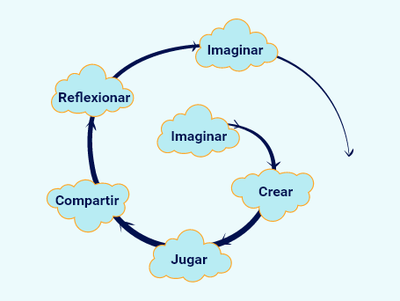

Figura recuperada de Educación básica algoritmos y programación. Guía para docentes, de J. C. López García, 2007-2009, Fundación Gabriel Piedrahita Uribe, www.eduteka.org p. 19.

En conclusión, se puede decir que un algoritmo es la definición de una secuencia lógica de pasos que permiten solucionar un problema. Formular algoritmos es la base de los grandes adelantos en las ciencias matemáticas y la tecnología, porque se pueden aplicar a cualquier área del conocimiento.

# Lógica matemática

La lógica matemática es la disciplina que trata de métodos de razonamiento. En un nivel elemental, la lógica proporciona reglas y técnicas para determinar si es o no válido un argumento dado. El razonamiento lógico se emplea en matemáticas para demostrar teoremas; en ciencias de la computación para verificar si son o no correctos los programas; en las ciencias física y naturales, para sacar conclusiones de experimentos; y en las ciencias sociales y en la vida cotidiana, para resolver una multitud de problemas. Ciertamente se usa en forma constante el razonamiento lógico para realizar cualquier actividad. (EcuRed, s.f.)

Para ampliar la definición puede visualizar el siguiente video: <https://www.youtube.com/watch?v=9zYDaZhS7Ac>

## Componentes de la lógica matemática

Todo razonamiento lógico está compuesto por una serie de elementos que se interrelacionan entre sí, y la correcta interpretación de estos componentes y de sus relaciones corresponde al análisis deductivo. Estos componentes son las preposiciones y conectores lógicos que se describen a continuación:

1. **Proposiciones.** Una proposición o enunciado es una oración que puede ser falsa o verdadera, pero no ambas a la vez. La proposición es un elemento fundamental de la lógica matemática.

Las proposiciones pueden ser simples o compuestas. Las primeras están formadas por una sola proposición, por el contrario, las proposiciones compuestas están conformadas por dos o más proposiciones unidas por un conector.

A continuación, se muestra una serie de ejemplos de proposiciones válidas y no válidas, con estos se explicará por qué algunos enunciados no son proposiciones.

Para los enunciados anteriores se determina lo siguiente:

**p:** la tierra es plana.

**q:** -17 + 38 = 21

**r:** hola ¿cómo estás?

**S:** lava el carro por favor.

p y q son proposiciones simples válidas porque pueden tomar un valor verdadero o falso; sin embargo, los enunciados r y s son proposiciones no válidas, porque no pueden tomar un valor de falso o verdadero, uno de ellos es un saludo y el otro es una orden.

1. **Conectores lógicos y proposiciones compuestas.** Existen las proposiciones compuestas que son las que se componen de varias proposiciones, las cuales utilizan para su conexión operadores o conectores lógicos que son:

* **Operador AND (y) conjunción.** Conecta dos proposiciones que se deben unir para que se pueda obtener un resultado verdadero, esta se representa por el siguiente símbolo ∧.

Ejemplo:

* Nuestra bandera es de color amarillo, azul y rojo.
* El número 9 es mayor que 7 y menor que 12.
* El carro enciende cuando tiene corriente eléctrica y gasolina en el tanque.
* **Operador OR (o) disyunción.** Conecta dos proposiciones y se obtiene una proposición compuesta verdadera cuando por lo menos unas de las proposiciones son verdaderas.

Ejemplo:

* + Puedo ir a Bogotá en avión o en bus.
  + Puedo entrar al estadio si compro mi boleta o si tengo un pase de cortesía.
  + Voy a desayunar con huevos revueltos o huevos pericos.
* **Operador NOT (no) negación**. Su propósito es negar una proposición, es decir, que si tenemos una proposición verdadera al aplicarle este tipo de operador se obtiene la negación, es decir, es falso.

Ejemplo:

* No es cierto que Gabriel García Márquez escribió la Ilíada.
* No es cierto que el América de Cali es de la ciudad de Bogotá.
* Es falso que el agua es un hidrocarburo.

## Tablas de verdad

Una estrategia de la lógica que tiene como objetivo determinar la validez de varias propuestas en alguna situación, es decir, determina las condiciones necesarias en las que un enunciado es verdadero, estas condiciones se representan con una tabla de verdad que determina el valor de verdad de todas las proposiciones que componen la situación. Así como lo explica el principio de bivalencia: una proposición puede ser verdadera o falsa únicamente, nunca ambas.

una proposición puede ser verdadera o falsa únicamente, nunca ambas.

Algunas consideraciones:

1. El valor de una proposición verdadera se representa por “V” o un “1”.
2. El valor de una proposición falsa se representa por “F” o un “0”.

Existe una tabla de verdad para cada uno de los conectores lógicos, lo que se tiene que evaluar para responder si una proposición compuesta es verdadera o falsa es el estatus actual de las proposiciones simples. A continuación, se muestran las tablas de verdad.

1. Tabla de verdad conjunción (Y)

o puede ser

| **P** | **Q** | **P ∧ Q** |
| --- | --- | --- |
| V | V | V |
| V | F | F |
| F | V | F |
| F | F | F |

| **P** | **Q** | **P ∧ Q** |
| --- | --- | --- |
| 1 | 1 | 1 |
| 1 | 0 | 0 |
| 0 | 1 | 0 |
| 0 | 0 | 0 |

1. Tabla de verdad disyunción (O)

o puede ser

| **P** | **Q** | **P ∧ Q** |
| --- | --- | --- |
| V | V | V |
| V | F | V |
| F | V | V |
| F | F | F |

| **P** | **Q** | **P ∧ Q** |
| --- | --- | --- |
| 1 | 1 | 1 |
| 1 | 0 | 1 |
| 0 | 1 | 1 |
| 0 | 0 | 0 |

1. Tabla de verdad negación (no)

o puede ser

|  |  |
| --- | --- |
| **P** | **¬ P** |
| V | F |
| F | V |

|  |  |
| --- | --- |
| **P** | **¬ P** |
| 1 | 0 |
| 0 | 1 |

Existe otro tipo de conectores que se llaman proposiciones condicionales, aquellas que están formadas por dos proposiciones simples o compuesta por p y q, la cual se representa y se lee de la siguiente manera:

p → q se lee “Si p entonces q”

* **Ejemplo 1.** Este tipo de proposición se conoce como la condición “para que”, de manera que para que no se arruine la cosecha se requiere que llueva.

p: si no llueve

q: se arruina la cosecha

Al aplicar el operador p → q su tabla de verdad quedaría de la siguiente manera:

1. Tabla de verdad condicional (si... entonces)

| **P** | **Q** | **P →Q** |
| --- | --- | --- |
| V | V | V |
| V | F | F |
| F | V | V |
| F | F | V |

|  |  |  |
| --- | --- | --- |
| **P** | **Q** | **P →Q** |
| 1 | 1 | 1 |
| 1 | 0 | 0 |
| 0 | 1 | 1 |
| 0 | 0 | 1 |

o puede ser

* **Ejemplo 2. Es buen estudiante.**

Es buen estudiante, si y solo si tiene promedio de cinco, donde se puede concluir lo siguiente:

p: es un buen estudiante

q: tiene promedio de 5

al aplicar el operador p ↔ q su tabla de verdad quedaría de la siguiente manera:

| **P** | **Q** | **P →Q** |
| --- | --- | --- |
| 1 | 1 | 1 |
| 1 | 0 | 0 |
| 0 | 1 | 0 |
| 0 | 0 | 1 |

1. Tabla de verdad condicional

o puede ser

| **P** | **Q** | **P →Q** |
| --- | --- | --- |
| V | V | V |
| V | F | F |
| F | V | F |
| F | F | V |

* **Ejemplo 3. Las palomas vuelan.**

p: todas las palomas vuelan

q: todas las aves tienen plumas

r: luego todas las palomas son aves

Estas proposiciones se pueden escribir utilizando los operadores lógicos de la siguiente manera:

(p ∧ q) → r

Para el anterior ejercicio se construye la tabla de verdad:

1. Tabla de verdad condicional

| **P** | **Q** | **R** | **P ∧ Q** | **→R** |
| --- | --- | --- | --- | --- |
| V | V | V | V | V |
| V | V | F | V | F |
| V | F | V | F | V |
| V | F | F | F | V |
| F | V | V | F | V |
| F | V | F | F | V |
| F | F | V | F | V |
| F | F | F | F | V |

## Ejercicios de lógica proposicional

A continuación, se plantean a manera de ejemplo algunos ejercicios con su respectiva solución que permiten identificar un problema, reconocer los datos de entrada y los procesos a ser aplicados como estrategia a seguir con la utilización de la lógica proposicional en la identificación y solución de problemas.

### Ejercicio 1.

Se necesita personal femenino que sepa Microsoft Office o Gsuite.

Para dar solución al enunciado anterior se realiza las siguientes actividades.

Pasos a seguir:

* Identificar el problema.
* Descomponer el enunciado en proposiciones atómicas.
* Evaluar los posibles casos derivados del enunciado anterior.
* Determinar los casos donde se cumpla la condición y hacer la selección de las personas de acuerdo con el requerimiento.

**Solución:**

* **Identificar el problema.** Se trata de buscar o contratar personal femenino que sepa utilizar Microsoft Office o Google Suite.
* **Descomponer el enunciado.** Descomponer en proposiciones atómicas del enunciado (cuando están separadas del contexto del problema se llaman proposiciones atómicas).

p: es personal femenino.

q: sabe utilizar el Microsoft Office.

r: sabe utilizar la suite de Google.

* **Determinar los casos.** Determinar las relaciones lógicas de acuerdo con lo planteado en el enunciado, utilizando las proposiciones atómicas definidas en el punto anterior.

p ∧ (q V r).

Evaluar los posibles casos derivados del enunciado anterior.

### Ejercicio 2.

Juan sabe utilizar Microsoft Office y Gsuite, Martha sabe utilizar Gsuite, Natalia sabe utilizar Gsuite y Microsoft Office.

Crear la tabla de verdad y aplicar la lógica proposicional para elegir las personas que cumplan con los requisitos exigidos.

Para la construcción de la tabla de verdad se evalúa cada una de las preposiciones atómicas y, se van validando para verificar si se cumple lo que la haría verdadera o si no se cumple, lo cual haría que la proposición sea falsa.

Se analiza cada posible caso por lo que se evalúa a Juan, para la primera proposición sería un valor falso, ya que p requiere que sea personal femenino, el cual se pondrá en la columna 2, luego se evalúa si Juan sabe utilizar Microsoft Office o la Suite de Google, el valor va en la columna tres y por último, se evalúa la conjunción para determinar la solución.

1. Tabla de verdad condicional ejemplo 2

|  |  |  |  |
| --- | --- | --- | --- |
| **Nombre** | **p** | **(q V r)** | **p ∧(q V r)** |
| **Juan** | F | V | F |
| **Martha** | V | V | V |
| **Nathalia** | V | V | V |

De acuerdo con la anterior tabla, se concluye que Martha y Natalia son aptas para el trabajo, lo que permite seleccionarlas.

### Ejemplo 3.

Sandra dice adelgazo o no hago dieta.

Para este enunciado además se propone una serie de alternativas que podrían ser válidas o no, dependiendo de la solución propuesta utilizando la lógica matemática. Las siguientes son las posibles respuestas de las cuales se deberá elegir la que se considera es real al problema planteado.

* Si adelgazo, hago dieta.
* Si no adelgazo, hago dieta.
* Si hago dieta, no adelgazo.
* Si hago dieta adelgazo.
* Hago dieta o no adelgazo.

**Solución:**

* **Problema.** Identificar la respuesta correcta al problema presentado por Sandra.
* **Definir.** Definir las proposiciones atómicas:

p: adelgazo.

q: hago dieta.

r: sabe utilizar la suite de Google.

* **Determinar.** Determinar la relación lógica.

p V ¬ q.

* **Crear.** Crear la tabla de verdad.

1. Tabla de verdad condicional ejemplo 3

| **p** | **(q V r)** | **p ∧(q V r)** |
| --- | --- | --- |
| V | V | V |
| V | F | V |
| F | V | F |
| F | F | V |

Síntesis

A continuación, se muestra un mapa conceptual con los elementos más importantes desarrollados en este componente.

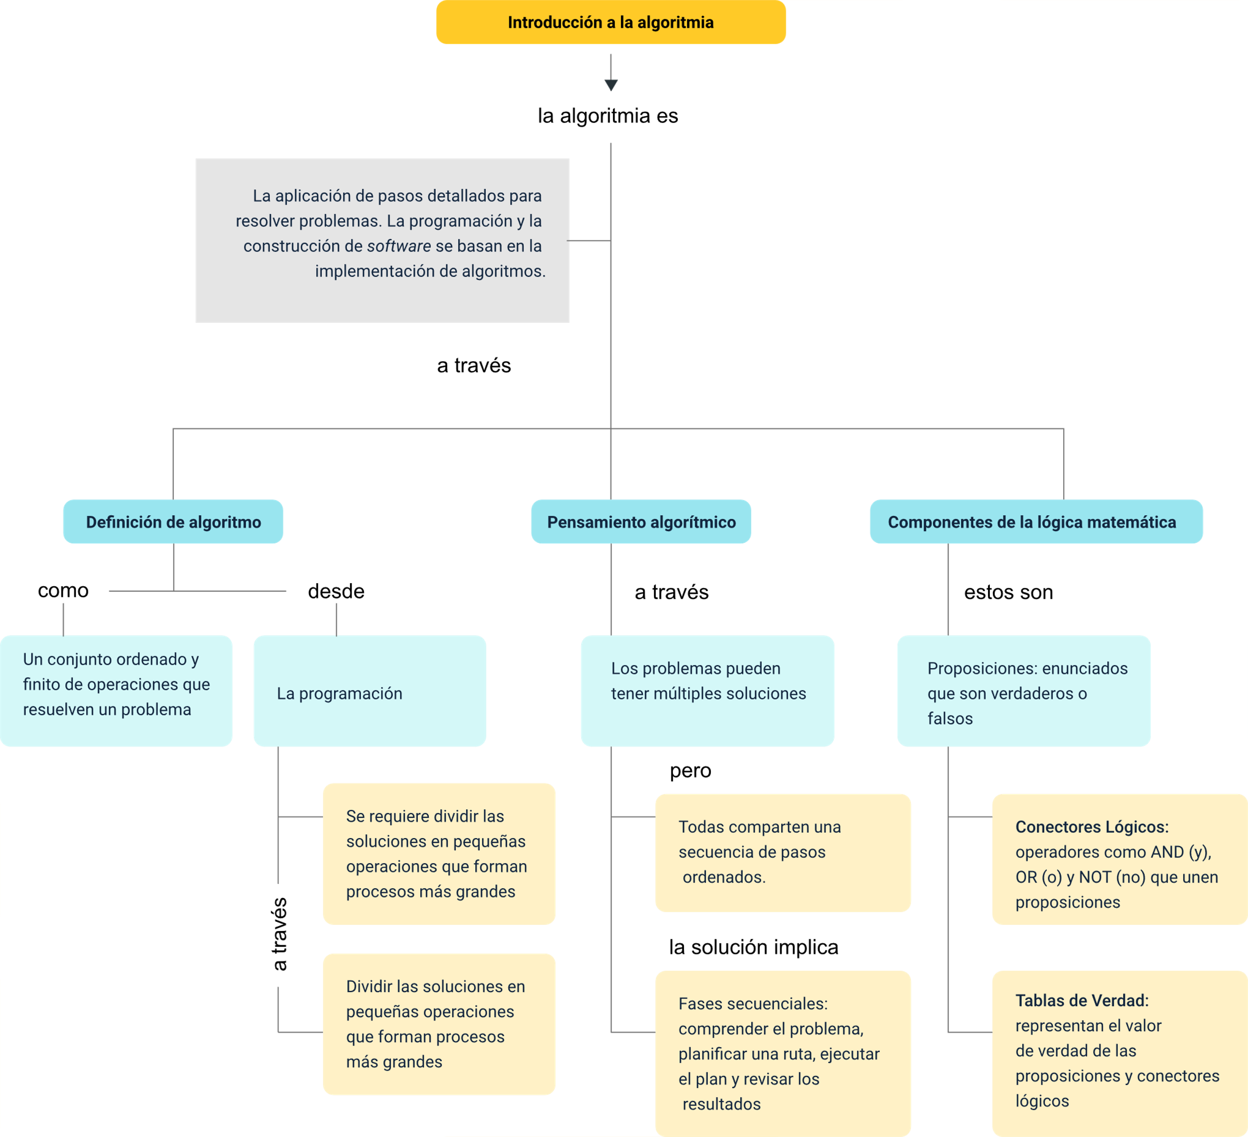

Material complementario

|  |  |  |  |
| --- | --- | --- | --- |
| Tema | Referencia | Tipo de material | Enlace del recurso |
| Introducción a la algoritmia | Magic Markers. (2015). ¿Qué es un algoritmo? | Video | <https://www.youtube.com/watch?v=U3CGMyjzlvM> |
| Lógica matemática | Calderón, J. P. (2015). Fundamentos de lógica matemática | Video | <https://www.youtube.com/watch?v=9zYDaZhS7Ac> |

Glosario

**Algoritmo:** conjunto ordenado y finito de operaciones que permite hallar la solución de un problema.

**Conjunción:** conecta dos proposiciones que se deben unir para que se pueda obtener un resultado verdadero.

**Contingencia:** son aquellas fórmulas cuyo valor de verdad o falsedad depende de la valoración de los símbolos proposicionales que contiene. Las proposiciones dan un resultado negativo y positivo (TOMi.digital, 2021).

**Contradicción:** son aquellas fórmulas que son falsas para cualquier valoración de los símbolos proposicionales que contiene. Las proposiciones dan el resultado negativo (TOMi.digital, 2021).

**Disyunción:** conecta dos proposiciones y se obtiene una proposición compuesta verdadera cuando por lo menos unas de las proposiciones son verdaderas.

**Negación:** su propósito es negar una proposición, es decir, que si se tiene una proposición verdadera al aplicar este tipo de operador se obtiene la negación, es decir, es falsa.

**Programa:** conjunto unitario de instrucciones que permite a una computadora realizar funciones diversas, como el tratamiento de textos, el diseño de gráficos, la resolución de problemas matemáticos, el manejo de bancos de datos (RAE, 2021).

**Proposición bicondicional:** indica que una proposición es verdadera si y solo si las proposiciones simples o compuestas que forman la proposición son verdaderas, o son falsas si y solo si ambas proposiciones son falsas.

***Software:*** conjunto de programas, instrucciones y reglas informáticas para ejecutar ciertas tareas en una computadora.

**Tautología:** es una expresión lógica que es verdadera para todos los posibles valores de verdad de sus componentes atómicos. Las proposiciones dan el resultado positivo (TOMi.digital, 2021).

Referencias bibliográficas

Eduteka.org. (2008). *Sembrando las semillas para una sociedad más creativa*. Dr. Mitchel Resnick. [Traducción]. Universidad ICESI. <http://www.eduteka.org/ScratchResnickCreatividad.php>

López, J., C. (2009). *Educación básica algoritmos y programación. Guía para docentes.* Segunda edición. Fundación Gabriel Piedrahita Uribe, [www.eduteka.orghttp://www.eduteka.org/pdfdir/AlgoritmosProgramacion.pdf](http://www.eduteka.orghttp://www.eduteka.org/pdfdir/AlgoritmosProgramacion.pdf)

Medina, H., M. (2018). *Estrategias metodológicas para el desarrollo del pensamiento lógico-matemático*. Didasc@lia: Didáctica y Educación, 9(1), p. 125-132. <https://dialnet.unirioja.es/descarga/articulo/6595073.pdf>

Real Academia Española (2020). *Algoritmo* | Diccionario de la lengua española. RAE. <https://dle.rae.es/algoritmo>

Real Academia Española (2020). *Programa* | Diccionario de la lengua española. RAE. <https://dle.rae.es/programa>

Suppes, P., y Hill, S. (2021). *Introducción a la lógica matemática*. Editorial Reverté. <https://www.reverte.com/libro/introduccion-a-la-logica-matematica_91496/>

Tapia, L. (1995). *Cómo desarrollar el razonamiento lógico matemático*. Editorial Universitaria. <https://www.worldcat.org/title/como-desarrollar-el-razonamiento-logico-y-matematico/oclc/50414752>

TOMi.digital. (s.f.). *Valores de las tablas de verdad*. Colegio Nuestra Señora de las Victorias. <https://tomi.digital/es/59552/valores-de-las-tablas-de-verdad?utm_source=google&utm_medium=seo>

Créditos

| Nombre | Cargo | Regional y Centro de Formación |
| --- | --- | --- |
| Claudia Patricia Aristizábal | Líder del Ecosistema | Dirección General |
| Rafael Neftalí Lizcano Reyes | Responsable de Línea de Producción | Centro Industrial del Diseño y la Manufactura - Regional Santander |
| Henry Eduardo Bastidas Paruma | Experto temático | Regional Cauca - Centro de teleinformática y producción industrial |
| Jonathan Guerrero Astaiza | Experto temático | Regional Cauca - Centro de teleinformática y producción industrial |
| Peter Emerson Pinchao Solis | Experto temático | Regional Cauca - Centro de teleinformática y producción industrial |
| Zulema Yidney León Escobar | Experta temática | Regional Cauca - Centro de teleinformática y producción industrial |
| Oscar Absalón Guevara | Diseñador instruccional | Regional Bogotá - Centro de gestión industrial |
| Alix Cecilia Chinchilla Rueda | Diseñadora instruccional | Regional Bogotá - Centro de gestión industrial |
| José Gabriel Ortiz Abella | Evaluador instruccional | Regional Distrito Capital - Centro para la industria y la comunicación gráfica |
| Julia Isabel Roberto | Evaluador instruccional | Regional Distrito Capital - Centro para la industria y la comunicación gráfica |
| Ana Catalina Córdoba Sus | Revisión metodológica y pedagógica | Regional Distrito Capital - Centro para la industria y la comunicación gráfica |
|  |  |  |
| Carlos Julian Ramirez Benitez | Diseñador de Contenidos Digitales | Regional Santander - Centro Industrial del Diseño y la Manufactura |
| Edward Leonardo Pico Cabra | Desarrollador Fullstack | Regional Santander - Centro Industrial del Diseño y la Manufactura |
| Lizeth Karina Manchego Suarez Luis Gabriel Urueta Alvarez | Desarrollo Front-End | Regional Santander - Centro Industrial del Diseño y la Manufactura |
| Jhon Jairo Urueta Alvarez | Desarrollo Front-End | Regional Tolima - Centro de comercio y servicios |
| María Isabel Román Rueda | Revisora de contenido | Regional Santander - Centro Industrial del Diseño y la Manufactura |
| Camilo Andrés Villamizar Lizcano José Jaime Luis Tang Pinzón Juan Daniel Polanco Muñoz Nelson Iván Vera Briceño Wilson Andres Arenales Cáceres Yuly Andrea Rey Quiñonez | Diseño web y Producción Audiovisual | Regional Santander - Centro Industrial del Diseño y la Manufactura |
| Zuleidy María Ruiz Torres | Validador de Recursos Educativos Digitales | Regional Santander - Centro Industrial del Diseño y la Manufactura |
| Luis Gabriel Urueta Alvarez | Validador de Recursos Educativos Digitales | Regional Santander - Centro Industrial del Diseño y la Manufactura |
| Daniel Ricardo Mutis Gómez | Evaluador para contenidos inclusivos y accesibles | Regional Santander - Centro Industrial del Diseño y la Manufactura |